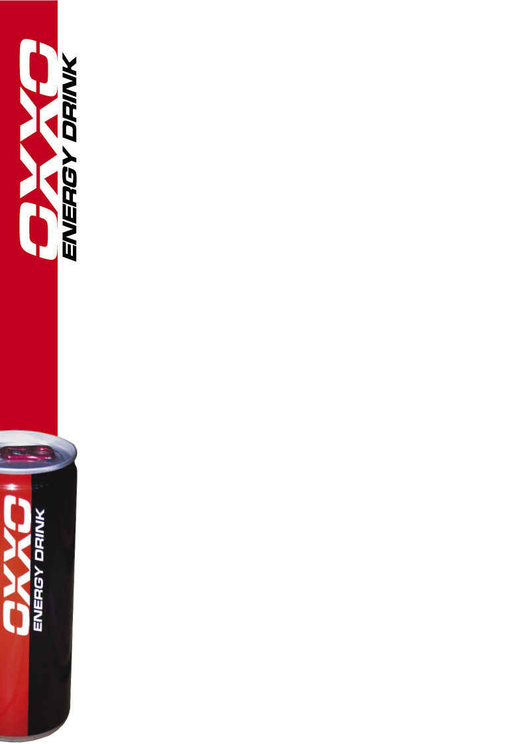
Luigi megnyerte a Közép-Európa Zóna Trófeát!
Még a technikai problémák sorozata sem tudta megállítani az OXXO Energy Autocross Team pilótáját

Hétvégén Ausztriában rendezték a Közép-Európa Zóna Trófea utolsó fordulóját, ahova az OXXO Energy Autocross Team versenyzője, Lajos Gyula Luigi úgy érkezett, hogy vezette a bajnokságot. A mögötte lévő két pilóta csupán néhány pontra volt tőle,így minden az utolsó versenyen dőlt el.

A csapat igyekezett a lehető legjobban felkészülni a hétvégére, de hiába vittek magukkal rengeteg pótalkatrészt, természetesen az romlott el, amiből nem volt tartalék. Már a gépátvételen elkezdődtek a problémák, amikor is a technikai átvevők szóltak a csapatnak, hogy valami folyik az autóból. Kiderült, hogy az üzemanyag folyt az autó hátuljából. A szerelők nem estek pánikba, hisz tartalék tankot vittek magukkal, de végül nem volt rá szükség, csak a benzinszűrőt kellett cserélni. Innentől viszont sorba jöttek a problémák.
Vasárnap az első szabadedzésen töltőnyomás problémát észlelt Luigi, amit a csapat telemetrikusa még könnyedén tudott orvosolni. Luigi ennek örömére megnyerte mindkét edzést, így nyugodtan várta a selejtező futamokat.
Persze megint jött a technika ördöge, ugyanis az első selejtezőben szétment a turbó. Szerencsére csak a lapátokkal volt probléma, így a második futamra sikerült kicserélni a tönkrement alkatrészeket, és Luigi folytathatta a versenyzést. A második selejtezőben ismét előjött a töltőnyomás hiba, ráadásul szétdurrant a jobb hátsó lengéscsillapító, amiből nem volt tartalék. Egyetlen megoldás volt, kifeszítették a jobb hátsó gátlót, hiszen dolgozni már úgysem tudott, de legalább nem pattogott az autó hátulja. Luigi az így "összetákolt" autóval megnyerte a harmadik selejtezőt, és bejutott a döntőbe.
A csapat rengeteget dolgozott azon, hogy gatyába rázzák a versenyautót, s mindent megtettek, hogy kihozzák belőle a legtöbbet. A döntőben Luigi 0,8 bar-os töltőnyomással a 2,2 helyett, kifeszített gátlóval, a normálisnál kisebb Cooler hűtővel, és mindössze 300 lóerővel az 500-hoz képest állt rajthoz. A cooler hűtőt még pénteken kellett kicserélni, de mivel kisebb volt a szükségesnél, a döntő rajtjánál túlmelegedett a levegő, emiatt veszített a teljesítményéből az autó.
Mindezek ellenére a dobogón kellett végeznie az OXXO Energy Autocross Team pilótájának ahhoz, hogy megnyerje a sorozatot.
Luigi mindent beleadott, nagyot küzdött, végül a második helyen intette le a kockás zászló. A tabellán mögötte lévő versenyző kiesett, a harmadik ugyan megnyerte a versenyt, de Luigi második helyével elég pontot gyűjtött ahhoz, hogy maradjon a bajnokság élén, s ezzel az OXXO Energy Autocross Team pilótája nyerte meg a Közép-Európa Zóna Trófeát.
Mivel a hétvége egyben az Osztrák Kupa záró fordulója is volt, és Luigi már megnyert egy versenyt abból a sorozatból, így a mostani második helyével megnyerte az Osztrák kupát is.

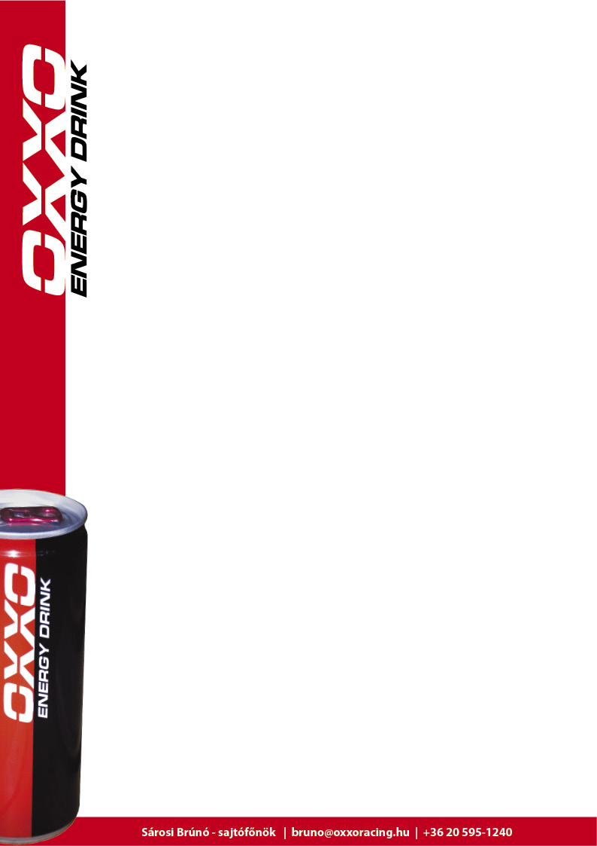

"Sokat segített, hogy ismertük a pályát, mert rendelkezésre állt az összes adat, amire szükségünk volt a hétvégén. - kezdte a riportot Luigi - A csapat ismét bebizonyította, hogy nem csak dolgozni tud keményen, hanem ért is ahhoz, amit csinál. A srácok rengeteget dolgoztak vasárnap, a futamok közötti szünetekben mindig meg tudták javítani az autót, nélkülük nem sikerült volna ez a hétvége,köszönöm nekik, azt gondolom, nekem van a legjobb autocross-os csapatom. Nagyon boldog vagyok, első szezonomban rögtön megnyertem a Zóna Trófeát, és az osztrák kupát is, és esélyes vagyok még más sorozatokban, például a szlovák bajnokságban is, és győzelmi esélyekkel megyek a következő hétvégén a Kakucs ringre."
